Instalación de SonarLint para Intellij:

Descargar la versión Community de SonarQube:

[Download | SonarQube](https://www.sonarqube.org/downloads/)

Descomprimir el archivo zip:

En Windows, ir a la ruta carpeta_sonarqube\bin\windows-x86-64 y en una ventana de consola ejecutar el comando:

StartSonar.bat

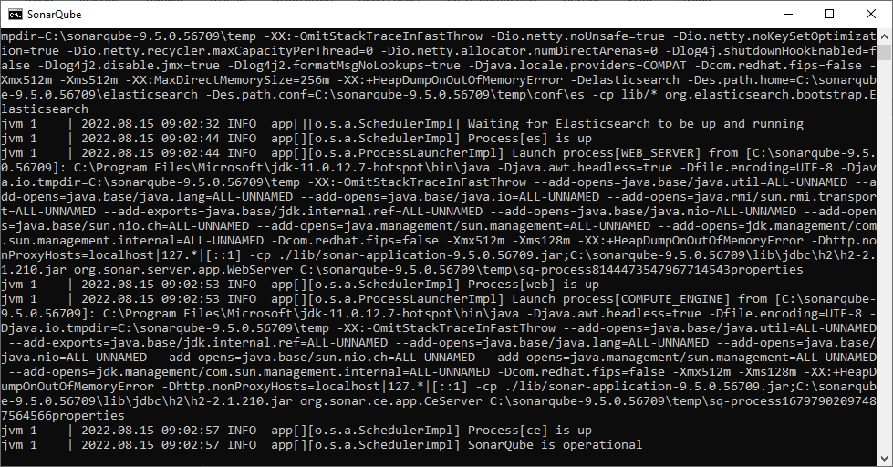

SI hay algún error, éste se escribirá en el log de errores en la carpeta carpeta_sonarqube\logs.

Por ejemplo, si el puerto por defecto 9000 está ocupado, se escribirá lo siguiente nen el archivo webxxx.log:

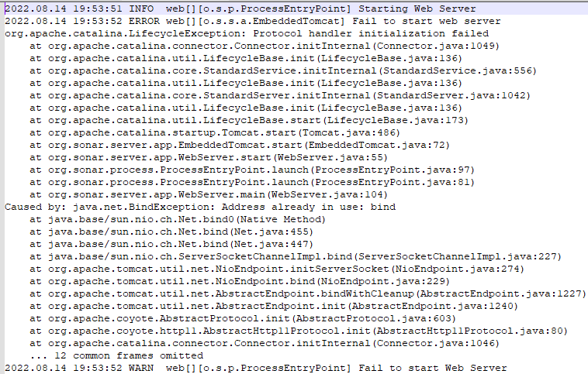

Para reasignar otro puerto, se debe ir al archivo carpeta_sonarqube\conf\sonar.properties y descomentar la línea donde dice sonar.web.port=9000 y cambiar el 9000 por el puerto deseado.

En la consola se debe volver a ejecutar el comando StartSonar.bat.

Una forma simple de usar SonarQube desde Intellij es instalando el plugin SonarLint.

Para instalarlo se debe ir a File->Settings->Plugins y buscar SonarLint:

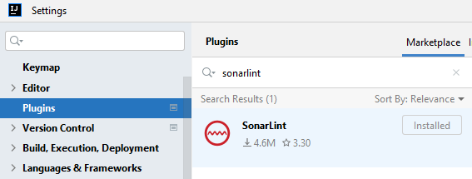

Luego de instalar el SonarLint y reiniciar Intellij se debe ir a File->Settings->Tools->SonarLint

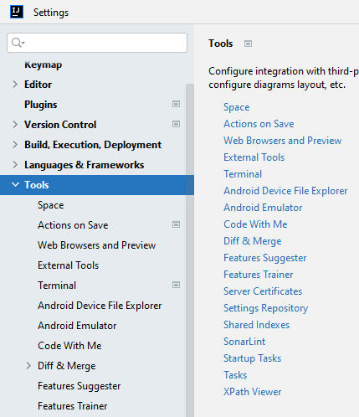

En Settings, se debe añadir un elemento a la lista de conexiones haciendo clic en el símbolo + de la izquierda:

Aparecerá una ventana pidiendo los datos de conexión al servidor de SonarQube. Se debe elegir la opción sonarqube de la derecha e ingresar los datos del servidor que está corriendo en localhost:

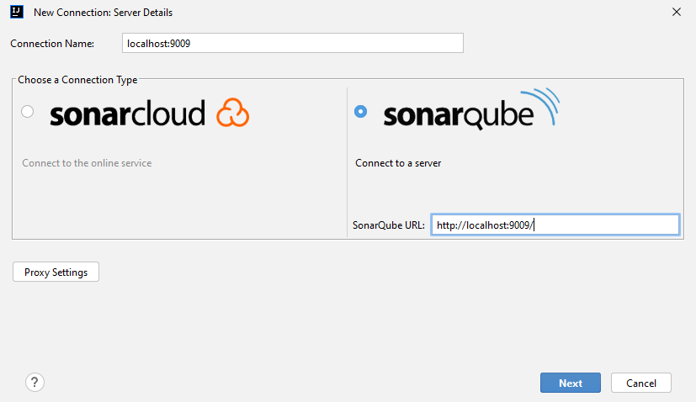

A continuación se pedirá un token:

El token se debe generar ingresando a la url localhost:puerto_asignado_a_sonarqube (el usuario y contraseña por defecto es admin), presionando el botón Create Token o yendo a Administration->Security->Users->Usuario (usualmente el administrador) y generar un nuevo token, éste debe copiarse a la casilla de texto de la configuración de SonarLint.

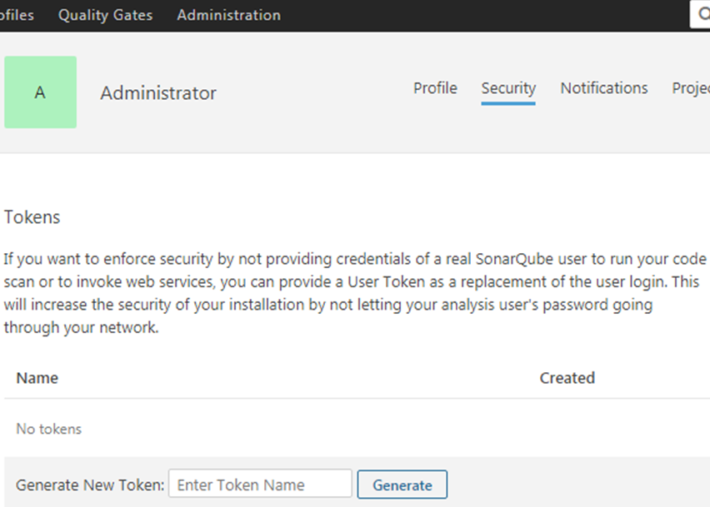

Un usuario puede generar varios tokens

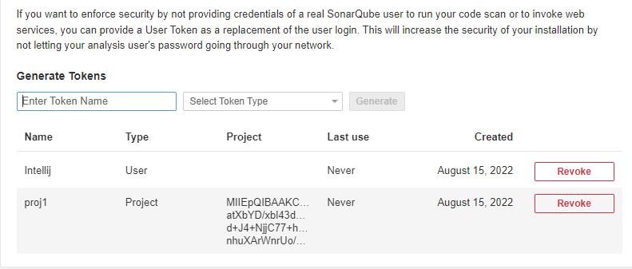

Las últimas ventanas son de aviso y configuración de notificaciones de SonarLint.

Para usar SoanrLint basta hacer clic derecho sobre el proyecto de Intellij deseado y elegir la opción SonarLint->Analize with SonarLint:

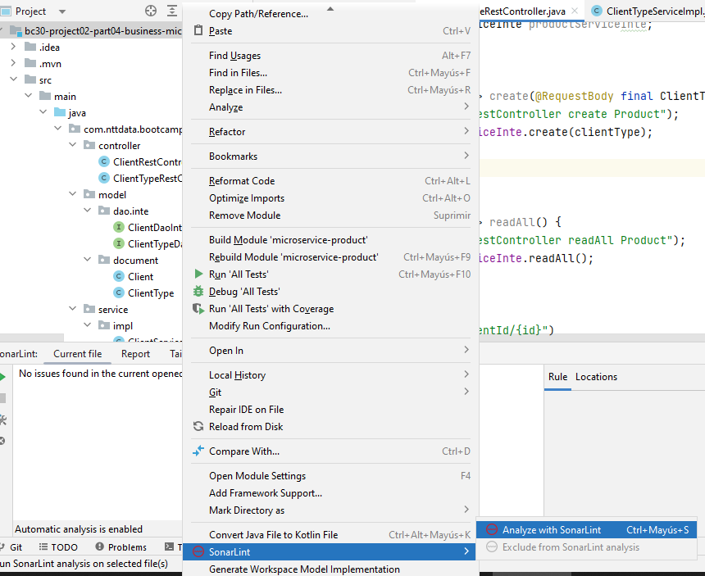

SonarLint generará un pequeño reporte en el Ide de Intellij:

